- 新冠肺炎医院感染管理-蒋荣猛
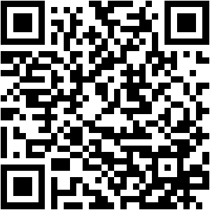

- 麻醉药品精神药品管理-孟永久
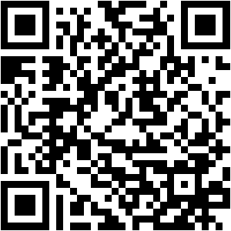

- 抗肿瘤药物培训-周洁芳
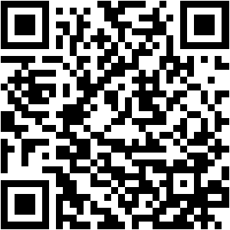

- 健康教育基本知识-邵琪丹
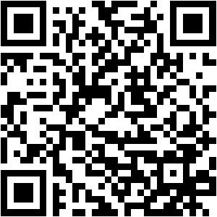

- 新型冠状病毒肺炎中医药治疗经验分享
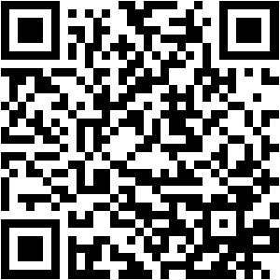

- 《民法典》之医疗损害责任-徐枫
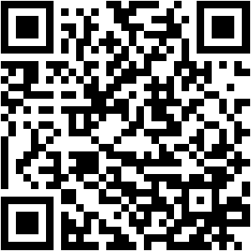

- 《中华人民共和国执业医师法》-徐枫
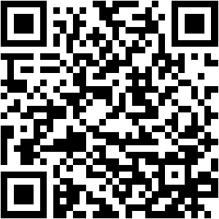

- 医疗机构内新型冠状病毒感染预防与控制技术指南（第三版）-郦尧旺
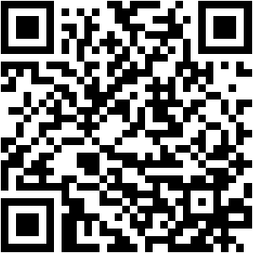

9.2021年传染病.慢性病监测与报告-陈海清
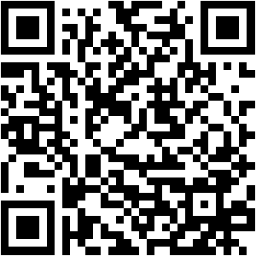

10新型冠状防疫防控方案-孟永久
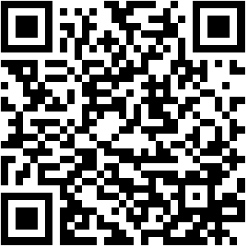

11.新型冠状病毒肺炎防控方案（第八版）-孟永久
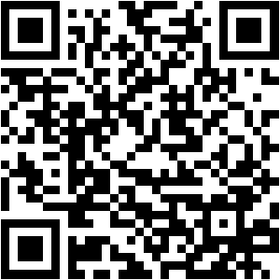

13.2021年食源性疾病监测-陈海清

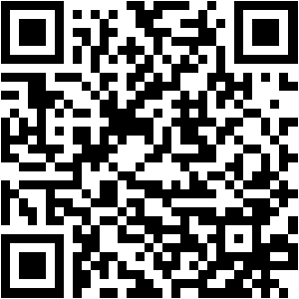

- 临床科室的质量控制管理实践要点-徐枫
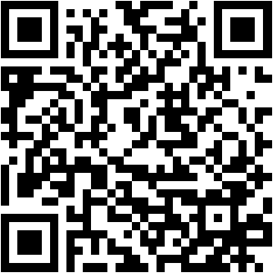

- 医院不良事件上报培训-徐枫
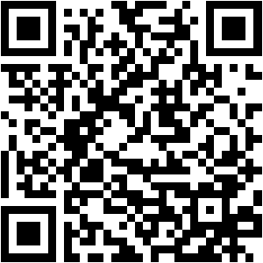

- 关于《医学科研诚信和相关行为规范》修订的解读
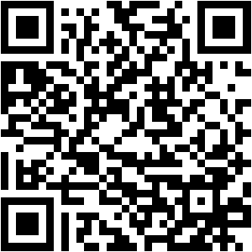

- 新型冠状病毒核酸检测-咽拭子采集方法-孟永久
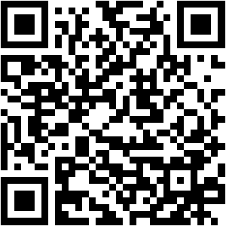

- 心肺复苏.除颤仪培训-孟永久
